РЕЗУЛЬТАТЫ, ПРЕДСТАВЛЯЕМЫЕ В ОТЧЕТ РАН ПО РАЗДЕЛУ
«ОСНОВНЫЕ РЕЗУЛЬТАТЫ В ОБЛАСТИ ЕСТЕСТВЕННЫХ, ТЕХНИЧЕСКИХ, ГУМАНИТАРНЫХ И ОБЩЕСТВЕННЫХ НАУК»

Отделение гидрофизики и гидроакустики

2.1. Метод, повышающий точность реконструкции климатических вариаций
средней температуры океана по измерениям времен пробега звуковых импульсов

Разработан метод, позволяющий существенно улучшить точность реконструкции климатических вариаций средней температуры океана по измерениям времен пробега звуковых импульсов. Использование новой приближенной формулы, выражающей вариации задержек принятых сигналов через усредненные по трассе неоднородности температурного поля, дало возможность кардинально уменьшить недоопределенность обратной задачи. Вместо восстановления большого числа (десятков или сотен) неизвестных коэффициентов, традиционно используемых для параметризации температурного поля, теперь можно ограничиться восстановлением гораздо меньшего числа неизвестных (обычно менее десяти), которые параметризуют распределение неоднородностей, сглаженное по дистанции.

Авторы: А. Л. Вировлянский, А. Ю. Казарова, Л. Я. Любавин (ИПФ РАН).

Аннотация. Идея метода акустической термометрии океана (он тесно связан с классической схемой акустической томографии океана Манка и Вунша) заключается в восстановлении климатических изменений средней температуры по измерениям вариаций времен пробега звуковых импульсов, приходящих в точку приема по разным лучам. Решение обратной задачи базируется на приближенной аналитической формуле, связывающей вариации времен прихода импульсов с вызывающими их неоднородностями температурного поля. При этом получается система линейных уравнений относительно неизвестных параметров, используемых для описания температурного поля. Параметризация обычно выполняется путем разложения поля по эмпирическим ортогональным функциям (в вертикальной плоскости). Зависимость коэффициентов разложения от расстояния выражается в виде конечного отрезка ряда Фурье. Общее число неизвестных на длинных трассах может составлять от нескольких десятков до нескольких сотен. Число уравнений системы равно количеству разрешаемых лучей и обычно составляет один–два десятка. Задача, таким образом, оказывается очень сильно недоопределенной. Несмотря на то, что конечная цель состоит в определении некоторого среднего от всех неизвестных величин, восстановление каждой из них является необходимым промежуточным этапом.
Авторами показано, что вариации времен прихода лучей могут быть приближенно выражены через параметры неоднородностей температурного поля, усредненные по расстоянию. Это дает возможность кардинально снизить недоопределенность обратной задачи и улучшить точность реконструкции средней температуры. Ведь теперь задача сводится к восстановлению гораздо меньшего числа неизвестных параметров, задающих распределение неоднородностей, сглаженных по дистанции. Методами численного моделирования эффективность предложенного подхода продемонстрирована на примере восстановления средней температуры в условиях типичных для западной части Средиземного моря.

2.2. Мощный низкочастотный пьезокерамический
гидроакустический источник звука

Разработан, изготовлен и испытан мощный низкочастотный пьезокерамический гидроакустический источник звука (излучатель) с рабочим диапазоном частот 250–450 Гц, с уровнем излучения 40 кПа*м (14 кВт) и коэффициентом полезного действия 90%. По своим акустическим параметрам и массогабаритным характеристикам аналогов излучатель не имеет. Излучатель отличается простотой изготовления и обслуживания и низкой стоимостью. Акустические параметры излучателя являются рекордными для низкочастотных излучателей. Излучатель можно использовать в натурных экспериментах при решении фундаментальных научных задач в области гидрофизики и сейсмики.
Авторы: В. В. Артельный, Б. Н. Боголюбов, В. А. Перфилов (ИПФ РАН).
Аннотация. В ИПФ РАН впервые в мире разработан мощный широкополосный гидроакустический источник монопольного типа на диапазон частот 250 – 450 Гц.
Акустические параметры излучателя (мощность, КПД, рабочий диапазон частот) при его малых размерах и весе.
Основные параметры изделия
Название параметра | Единица измерения | Значение
Резонансная частота | Гц | 340
Полоса рабочих частот | Гц | 250 – 450
Чувствительность | Па*м/В | 20
Коэффициент нелинейных искажений | % | 0,2
Коэффициент полезного действия | % | 90
Уровень излучения при U_{вх} = 1500 В | Па*м | 40000
Ресурс излучателя (число циклов колебаний) | шт | 10¹¹
Диаметр | м | 1,1
Высота | м | 1,4
Масса | кг | 395

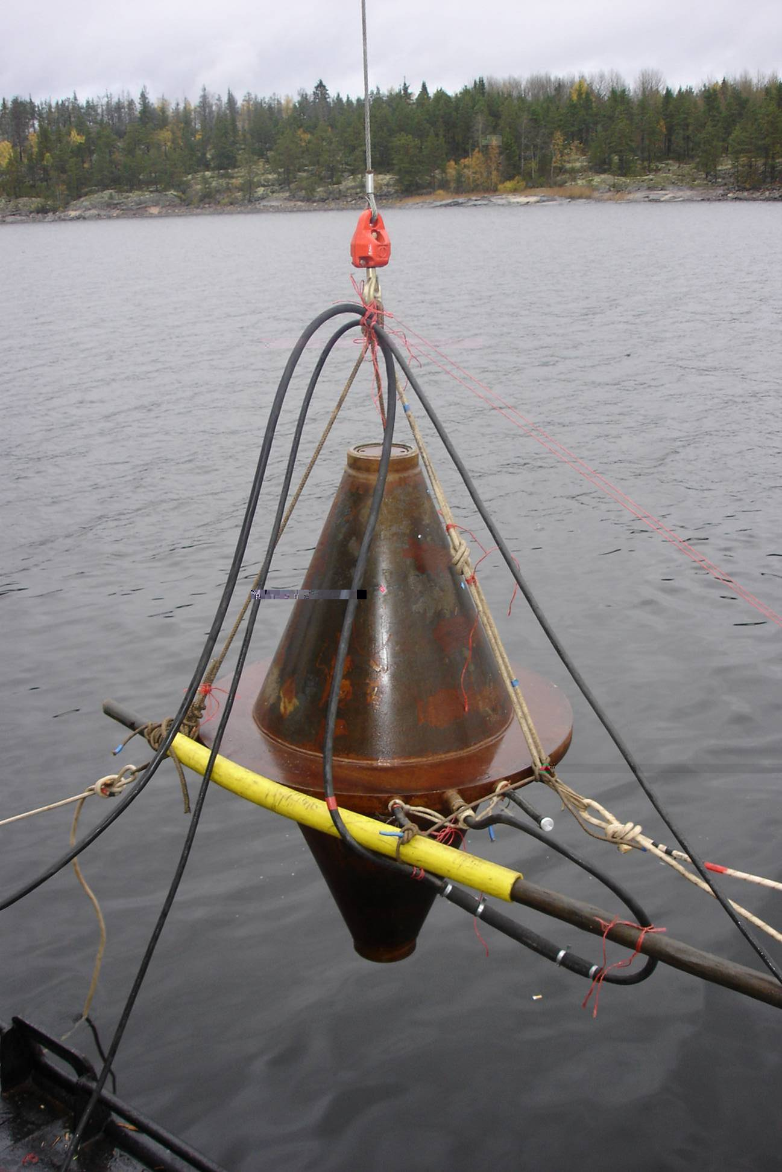
Излучающая поверхность состоит из двух одинаковых конусов, соединенных между собой в наибольшем сечении гибким элементом. Вся механическая колебательная система выполнена в виде цельносварной конструкции из конструкционной стали. Возбуждающим колебания элементом является пьезокерамический столб, расположенный между вершинами конусов. Преимуществом данной конструкции является то, что на низких частотах при сравнительно малых размерах удалось получить большой уровень излучения и эффективность в широкой полосе частот. При работе на глубинах до 200 м не требуется применять систему компенсации гидростатического давления. Одним из достоинств конструкции является то, что пьезокерамический столб, при работе излучателя под водой, находится в состоянии сжатия. Механические нагрузки растяжения в пьезокерамическом столбе отсутствуют, вследствие чего удалось получить высокую надежность излучателя.

Рис. 2.

2.3. Метод измерения частотно-углового распределения мощности
дальнего гидроакустического поля малошумных объектов в мелком море

Разработан и экспериментально в натурных условиях реализован метод измерения частотно-углового распределения мощности дальнего гидроакустического поля малошумных объектов в мелком море. Для измерений специально разработана фокусируемая вертикальная многоэлементная приемная система с неэквидистантным распределением гидрофонов на апертуре. Преимуществами разработанного метода являются возможность измерения поля движущегося объекта при отношении сигнал/помеха << 1 и устранение интерференционных помех, связанных с волноводным распространением. Отработка метода проведена на морском полигоне в мелком море в полосе частот от 20 Гц до 5 кГц. Созданная методика измерений подготовлена к внедрению.

Авторы: П. И. Коротин, А. Л. Матвеев, А. И. Потапов, Б. М. Салин, А. С. Чащин, А. В. Циберев (ИПФ РАН).

Аннотация. Разработан метод измерений и создана вертикальная приемная антенна с неэквидистантным распределением приемных элементов, которые позволяют провести фокусировку на источник сигнала с отслеживанием его перемещения и подавить лучи, отраженные от границ волновода, устраняя нежелательную интерференцию и уменьшая погрешность измерений неизбежные в условиях мелководных акустических полигонов. Она обеспечивает повышение отношения сигнал/шум в выходном сигнале за счет пространственной фильтрации фоновой помехи и шумов близкого интенсивного судоходства, компенсируя этим снижение отношения сигнал/шум в точках приема в дальней зоне по сравнению с ближней зоной.
Рис. 3. Акустическое «изображение» объекта в дальнем поле для третьоктавной полосы частот, полученное синтезом апертуры.

Возможности метода изучены численно и экспериментально. Изготовленная измерительная вертикальная приемная многоэлементная система в широком частотном диапазоне (20–5000 Гц) обеспечивает постоянный поперечный размер пятна фокусировки в вертикальном направлении. Проведена экспериментальная апробация методики прямого измерения уровня дальнего поля на морском полигоне. Метод позволяет измерять уровни дальнего гидроакустического поля объектов в широком диапазоне частот и горизонтальных углов наблюдения при отношениях сигнал/помеха в месте приема до –15 дБ.

2.4. Методы определения траектории движущегося тонального источника

Разработаны методы определения траектории движущегося тонального источника с использованием антенных решеток, отличающиеся малой погрешностью измерений в реальных морских условиях при наличии помех. Методы прошли метрологическую аттестацию и реализованы в программном обеспечении действующих систем измерений гидроакустического поля.

Авторы: Д. А. Орлов, А. А. Родионов (ИПФ РАН).

Аннотация. При проведении акустических испытаний подводных и надводных судов с использованием приемных антенных решеток возникает задача определения их траектории. С этой целью на исследуемый объект может быть помещен тональный источник, сигнал от которого принимается элементами решетки на фоне помех (в том числе связанных с реверберацией) и используется для определения траектории. Методы определения траектории были разработаны для различных сценариев, определяемых типом используемой решетки (горизонтальная или вертикальная), размером ее апертуры, а также частотой источника.
В первом рассмотренном случае предполагается использование горизонтальной или вертикальной решетки с небольшой апертурой (в морских условиях – около 30 м) при частоте источника 2–5 кГц. Первый этап определения траектории включает чисто временную обработку, когда зависимость доплеровского сдвига частоты от времени аппроксимируется модельной зависимостью (рис. 4) с подбором неизвестных параметров движения относительно каждого гидрофона. На втором этапе по этим определенным параметрам, а также по временной зависимости пеленга на источник (рис. 5), определяются параметры движения относительно антенной решетки (в предположении, что траектория является прямолинейной и равномерной). Модель сигнала строится с учетом искривления лучей для заданного вертикального профиля скорости звука, что повышает точность измерений (см. рис. 5). Чтобы избежать ошибок оценки неизвестных параметров вследствие выбросов на экспериментальных зависимостях, была предложена оригинальная процедура «слепых» оценок, не чувствительная к выбросам такого рода.
Второй сценарий относится к применению горизонтальной решетки с большой апертурой (в морских условиях – 100–200 м) при частоте источника 200–300 Гц. В этом случае фокусирующие свойства антенной решетки позволяют проводить «мгновенную» локализацию источника с помощью чисто пространственной обработки, что снимает ограничения на вид траектории (прямолинейность и равномерность). При этом в модели сигнала могут быть использованы несколько лучей (прямой, однократно отраженный от поверхности, однократно отраженный от дна и т.д.), что, как было показано, повышает точность локализации. По полученной совокупности «мгновенных» оценок могут быть определены параметры всей траектории. На рис. 6 приведены примеры траекторий, построенных с помощью представленного метода.
Разработанные методы были успешно апробированы на большом объеме эспериментальных данных.

Частота, Гц
Время, с
Рис. 4. Экспериментальные зависимости сдвига частоты от времени (точки) и их модельная аппроксимация (сплошная линия) для пяти различных гидрофонов.

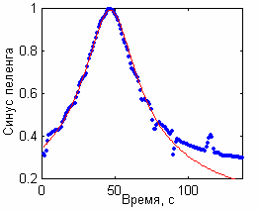
Синус пеленга
Время, с

Рис. 5. Экспериментальная зависимость синуса пеленга от времени (точки) и ее модельная аппроксимация (сплошная линия): слева – без учета искривления лучей в волноводе, справа –
с учетом искривления лучей в волноводе.
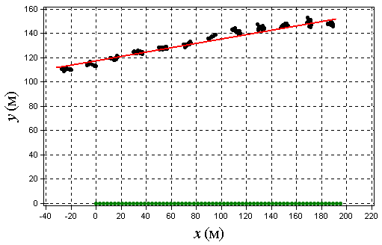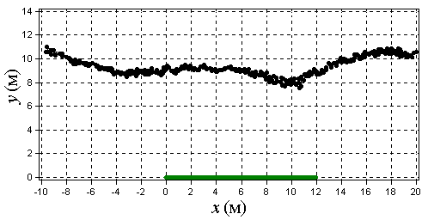

Рис. 6. Результаты определения траектории: слева – при прямолинейном и равномерном движении (морской эксперимент), справа – при непрямолинейном движении (озерный модельный эксперимент). В горизонтальной плоскости показаны элементы антенной решетки, найденные оценки «мгновенных» положений источника, а также (в первом случае) аппроксимация траектории отрезком прямой линии.

